Астанадағы кездесулер
2019 жылғы 5 ақпан күні Мәжіліс депутаты, Қазақстан халқы Ассамблеясының Мәжілістегі депутаттық тобының жетекшісі С. Абдрахманов Астана қаласындағы Достық үйіне барып, этномәдени бірлестіктерінің өкілдерімен ұйымдастырылған «дөңгелек үстелге» қатысты.
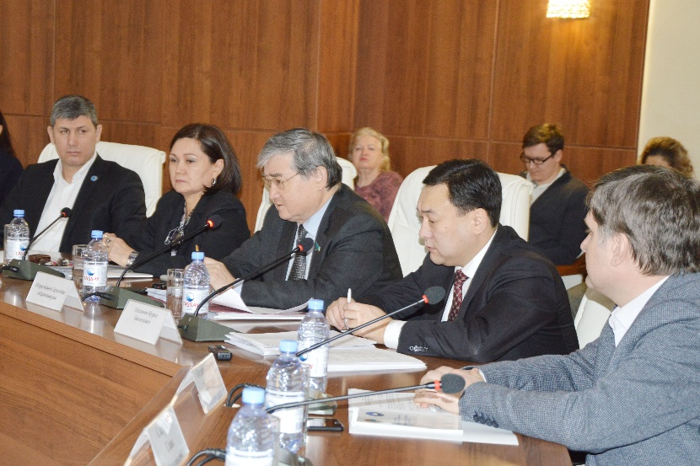
Іс-шараға Қазақстан халқы Ассамблеясының Астана қаласы этномәдени бірлестіктерінің жетекшілері, Қоғамдық келісім кеңесінің, Қазақстан халқы Ассамблеясының Астана қаласы бойынша «Жаңғыру жолы» жастар қозғалысының өкілдері қатысты.
Мәжіліс депутаты С.Абдрахманов отырысқа қатысушыларға Қазақстан халқы Ассамблеясының Мәжілістегі депутаттық тобының қызметі туралы ақпарат берді. Жұмыс мемлекеттік ұлттық саясатты іске асыруға, қоғамның мемлекеттік және азаматтық институттарының этникааралық қатынастар саласындағы өзара іс-қимылдарының тиімділігін арттыруға бағытталған.
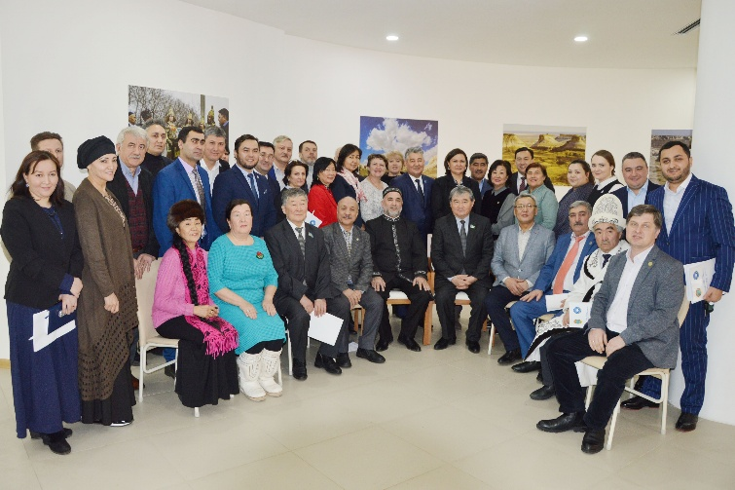
Бүгінгі таңда «Қазақстан халқы Ассамблеясы туралы» Қазақстан Республикасының Заңына өзгерістер мен толықтырулар енгізу туралы» Қазақстан Республикасы Заңы қабылданып, іске асырылуда. Бұдан басқа депутаттық топтың заң шығарушылық және қоғамдық қызметі Елбасының жыл сайынғы Жолдауында Қазақстан қоғамының алдында қойған кең спектрлі міндеттерді орындауға, ел экономикасын әрі қарай дамыту және қазақстандықтардың өмір сапасын арттыру бойынша шараларды қабылдауға, сондай-ақ Ельасының Бес әлеуметтік бастамасын, «Болашаққа бағдар: рухани жаңғыру» және «Ұлы даланың жеті қыры» атты бағдарламалық мақалаларындағы мақсаттарды іске асыруға бағдарланған.
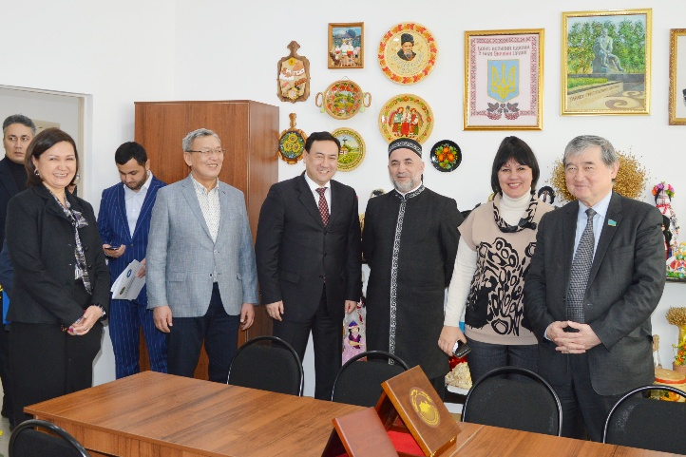
Астана қаласы әкімдігі жанындағы «Қоғамдық келісім» КММ директоры Н.Б. Айдашев, Қазақстан халқы Ассамблеясының Астана қаласы хатшылығының меңгерушісі Л.С. Құсайынова, «Вайнах» шешен-ингуш этномәдени орталығы» ҚБ төрағасы, Қазақстан халқы Ассамблеясының Астана қаласы бойынша кеңесінің мүшесі Б.У. Солсанов, Қазақстан халқы Ассамблеясының «Жаңғыру жолы» қозғалысының Астана қаласындағы штаб-пәтерінің жетекшісі Н.В.Карагеур этникааралық қарым-қатынастар саласындағы атқарып жатқан жұмыс, Елбасының «Болашаққа бағдар: рухани жаңғыру» мақаласында мазмұндалған, қоғамдық келісім мен жалпыұлттық бірлікке ықпал ететін қоғамдағы рухани-адамгершілік құндылықтарды қалыптастыру және насихаттауға қатысуы туралы баяндады, сондай-ақ қаланың ұйымдары мен еңбек ұжымдарында Жастар жылын өткізу жоспарларымен бөлісті.
Кездесу нәтижесінде С.Абдрахманов сұрақтарға жауап берді. Содан кейін ол Қазақстан халқы Ассамблеясының Астана қаласы этномәдени бірлестіктерінің офистеріне барып, жұмыстарымен танысты.

